Vrijdag 28 september 2018

Doven en slechthorenden in actie in Bergen op Zoom
VIDEO: https://www.bndestem.nl/bergen-op-zoom/doven-en-slechthorenden-in-actie-in-bergen-op-zoom~ae28a4cc/
BERGEN OP ZOOM - Ruim tachtig doven en slechthorenden die gaan bowlen, hardlopen of een zwemloop doen. Dat is het Internationaal Sportevenement voor Doven en Slechthorenden, georganiseerd door de Zeeuws Brabantse Sportclub voor Doven en Slechthorenden voor het tienjarig jubileum van de club. Donderdag was het bowlen in Bowling & Resto-Lounge in Bergen op Zoom.
Hayte Hugo 27-09-18, 19:00 Laatste update: 19:43
De pompende dansmuziek, het geknal van de bowlingbal die de baan raakt, het gekletter van de kegels. Maar dan zonder gejuich of aanmoedigende woorden. Het enige geluid dat de spelers zelf maken is het geklap van een high-five, het gepraat gaat via handgebaren. Bowlen met doven en slechthorenden mag er dan uitzien als 'normaal' bowlen, anders klinken doet het zeker.

Tolk
Het gebrek aan gepraat komt het meest naar voren bij een storing. In plaats van dat een speler roepend op zoek gaat naar ondersteuning wordt er een geplastificeerd hulpbordje de lucht in gestoken. Via een tolk komt er dan een oplossing. De paniek is groter wanneer alle banen plots uitvallen. Vanaf de bowlingbaan wordt er druk geseind richting de organisatie aan de andere kant van de ruimte, maar aangezien ze achter de laptop bezig zijn, valt dat niet op. Uiteindelijk wordt de aandacht getrokken en wordt het toch geregeld en kunnen de bowlers weer verder met het spel.

'Doven kletsen meer'
Ik hoop maar dat het morgen beter gaat
Marina De Jonghe
Een van de aanwezige spelers is Marina De Jonghe uit België. ,,Hoe het gaat? Mwah, we moesten vandaag om zes uur opstaan en vanochtend gelijk spelen, dus het ging niet zo heel goed", zegt De Jonghe via een tolk. ,,Daarnaast speelde ik 25 jaar met rechts, maar door een ongeluk kan ik mijn rechterduim niet meer zo goed bewegen en speel ik sinds een jaar met links. Ik hoop maar dat het morgen beter gaat."
Het toernooi vindt ze leuk, vergelijkbaar met andere kampioenschappen die ze heeft gespeeld. ,,De handgebaren gaan via het internationaal model, we kunnen dus met elkaar communiceren. Ik heb ook aan horende kampioenschappen meegedaan. Dat is veel meer geconcentreerd dan met doven en slechthorenden. Het niveau is ook hoger. Doven zitten continu met elkaar te kletsen!"

Hollandse vrienden
Voor Ali Al Jaberi uit Dubai is het de vierde keer dat hij aan een toernooi in Nederland meedoet. ,,En ik vind het erg leuk om er nu weer bij te zijn. Ik word altijd met open armen ontvangen door mijn Hollandse vrienden. In het verleden ben ik twee keer tweede geworden, een keer in mijn eentje en een keer als dubbel. Ook vandaag gaat het goed, het spelen hier is heel ontspannen."
Het sportevenement duurt nog tot en met zaterdag.
Ik word altijd met open armen ontvangen door mijn Hollandse vrienden
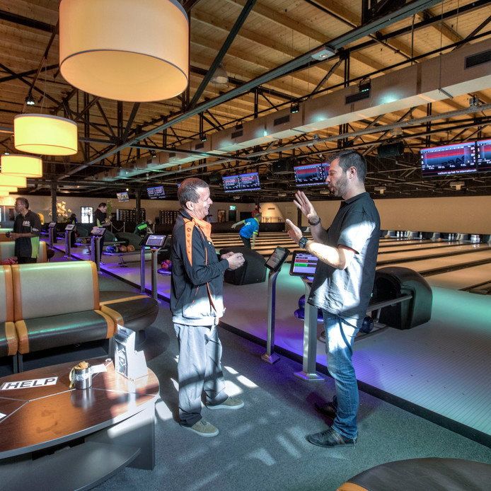
Tolk Sebastiaan Boogaard (rechts) in gesprek met bestuurslid Jurgen Blommerde van Zeeuws Brabantse stichting voor doven. © Pix4Profs/Chris van Klinken

